Водич кроз електронско подношење захтева за подстицаје по кошници пчела

Захтеви за остваривање права на подстицаје по кошници пчела подносе се у периоду од 15. априла до 31. маја текуће године, по први пут и електронским путем.
Приступ порталу за електронско подношење захтева омогућен је са насловне странице званичне интернет презентације Управе за аграрна плаћања uap.gov.rs и то кликом на означено поље на клизећем менију насловне странице, или кликом на означени банер.
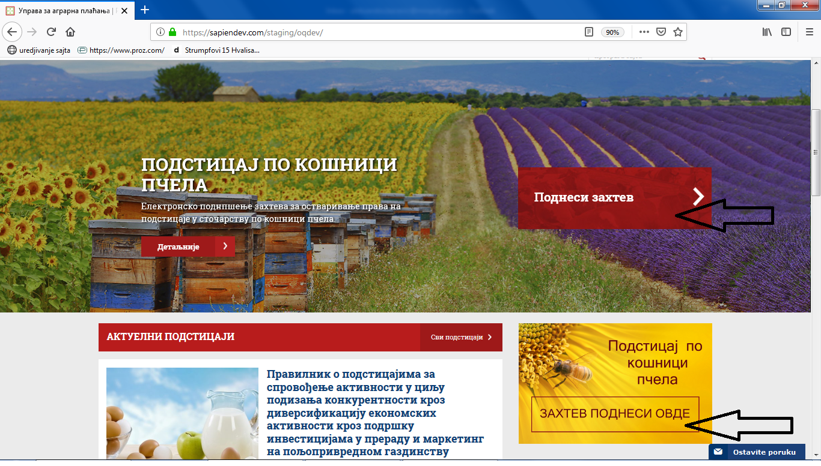

Пре него што приступите регистрацији или подношењу захтева, молимо Вас да припремите све неопходне податке: јединствени матични број подносиоца захтева, број пољопривредног газдинства (БПГ) и ХИД број који су Вам додељени приликом регистрације газдинства у подручној Управи за Трезор Министарства финансија, ИД број пчелињака - стајалишта који Вам је доделила Управа за ветерину. Молимо кориснике који поседују квалификовани електронски потпис да подношење захтева врше из Google Chrom претраживача.
Како би поднели захтев прво треба да се региструјете на систем кликом на црвено дугме „Регистрација“.

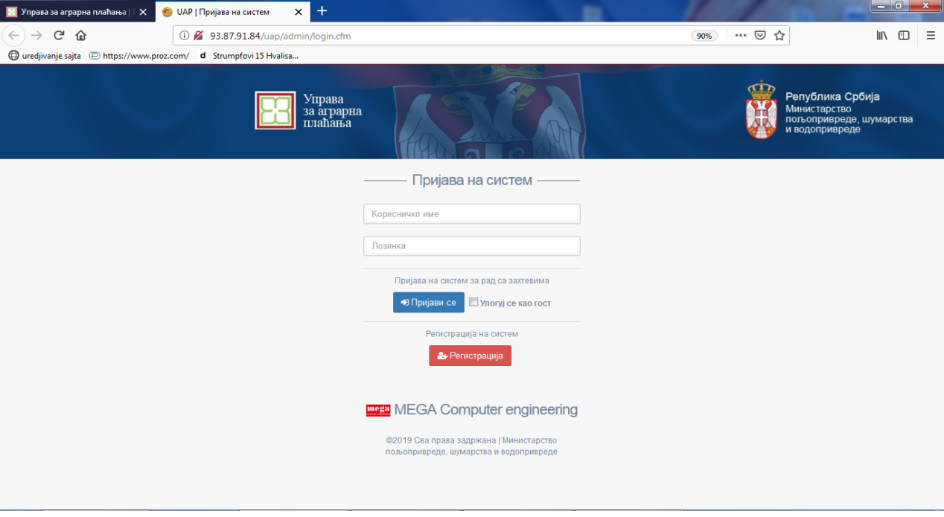

Појавиће Вам се страна на којој ће бити неопходно унети податке о подносиоцу захтева, између осталог и ЈМБГ и адресу (у случају да не постоји улица и број уноси се име места, а уместо број ознака „бб“), као и БПГ и ХИД број газдинства (уколико имате више ХИД бројева, уносите само један).
У назначеном падајућем менију треба изабрати статус подноиоца захтева (физичко лице, правно лице или предузетник).
Неопходно је унети и мејл адресу која ће Вам служити као корисничко име, а потом и креирати лозинку која ће Вам служити за пријаву на систем. Напомињемо да је неопходно попунити сва поља, јер ће Вас у супротном систем опомињати на грешку. Када сте унели све податке кликните на опцију региструј се. Појавиће Вам се обавештења да сте се успешно регистровали.

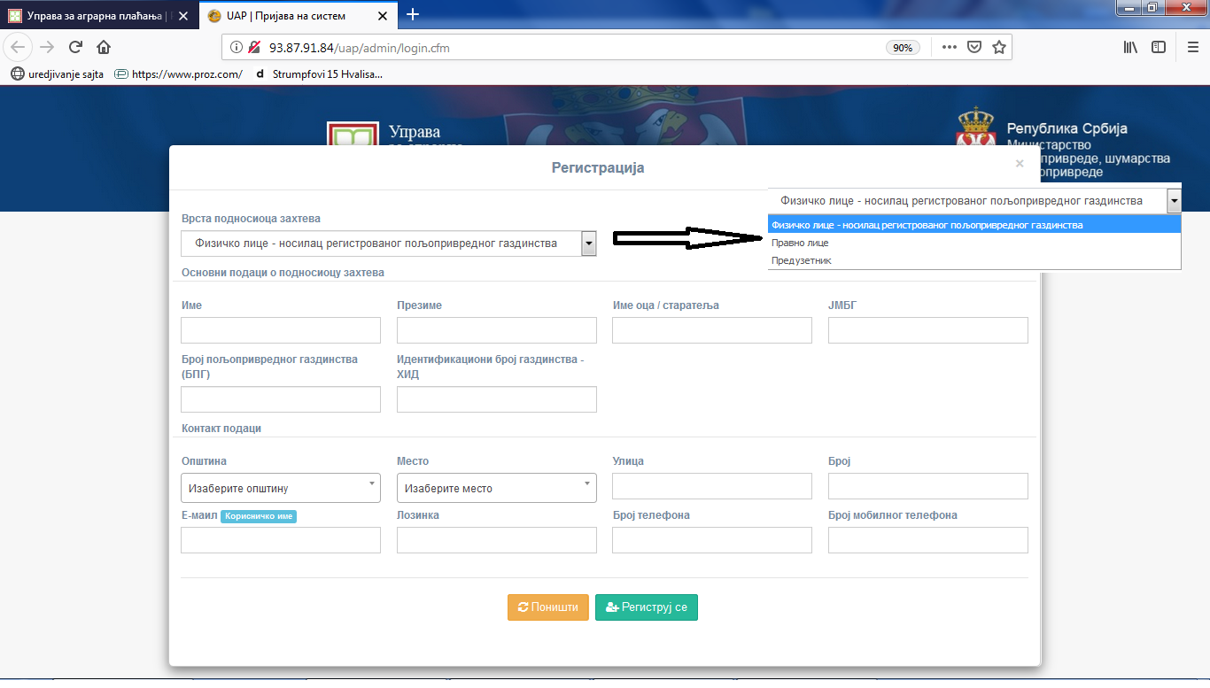

Пример регистрационе форме:

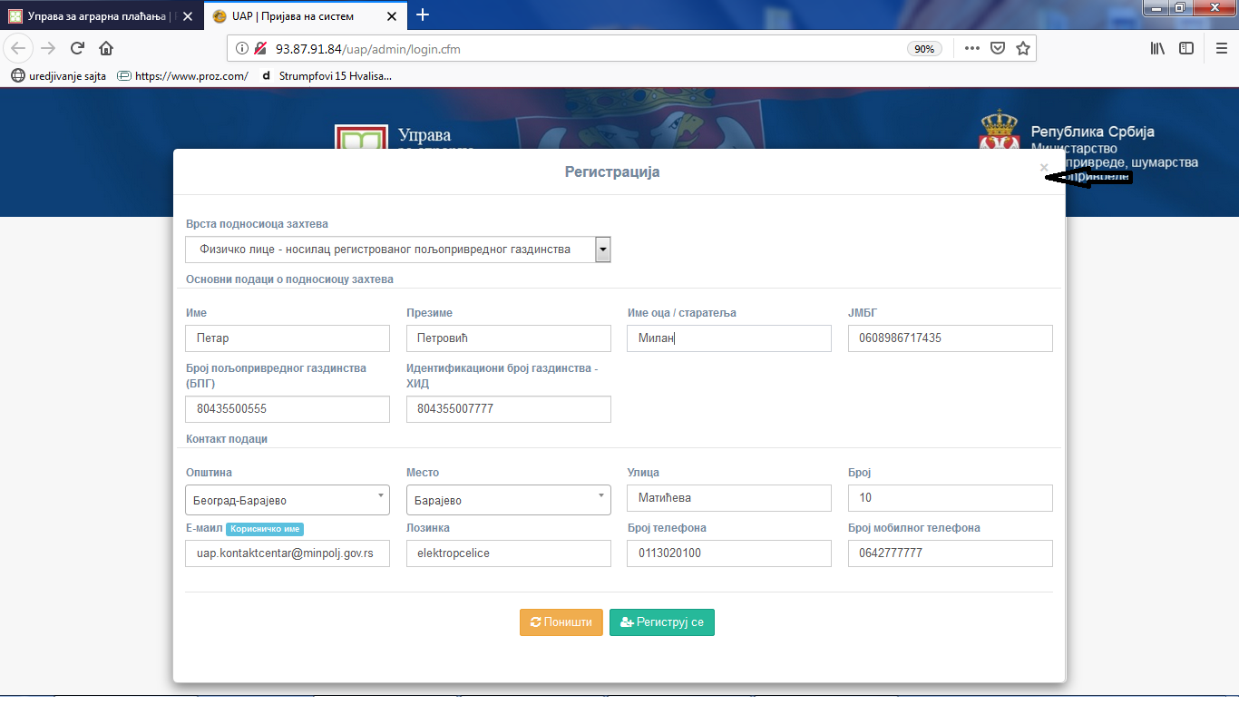
Вратите се на почетну страну кликом на означени крстић у горњем десном углу форме за регистрацију.
Унесите мејл адресу и креирану лозинку и пријавите се на систем кликом на плаво дугме „Пријави се“. Уколико захтев не потписујете квалификованим електронским потписом систему можете приступити и као гост уколико обележите опцију „Улогуј се као гост“ а потом кликнете опцију „Пријави се“.

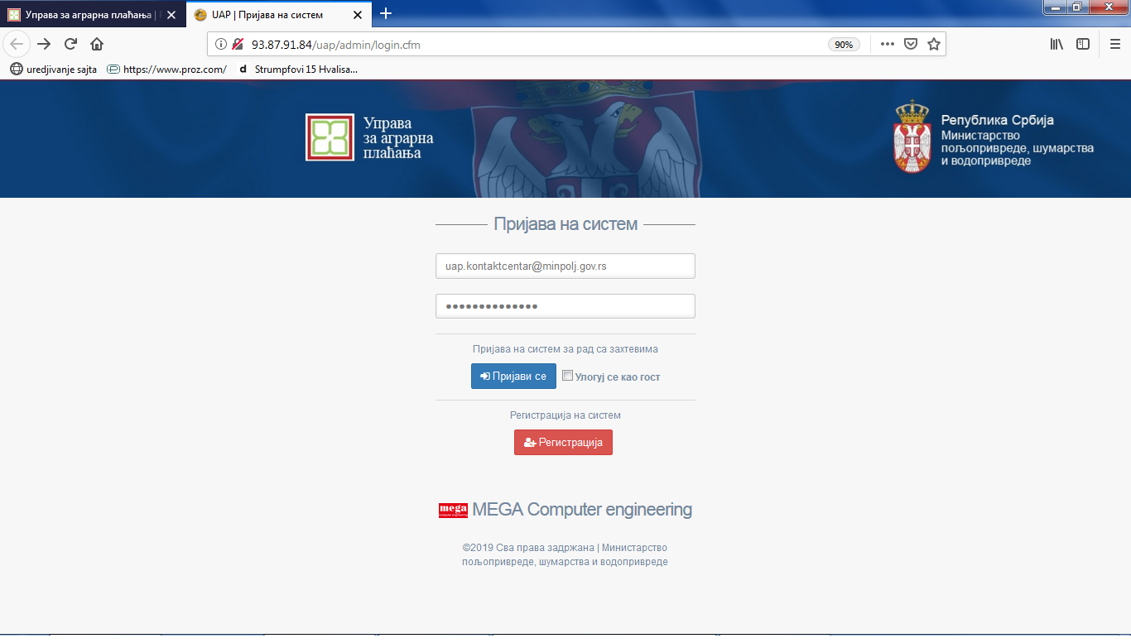

Појавиће Вам се следећи прозор на коме треба изабрати опцију „Нови захтев“. Остале опције Вам омогућавају да пратите статус Вашег захетева и уколико сте поднели захтев уз помоћ електронског потписа вршите измене и допуне захтева.

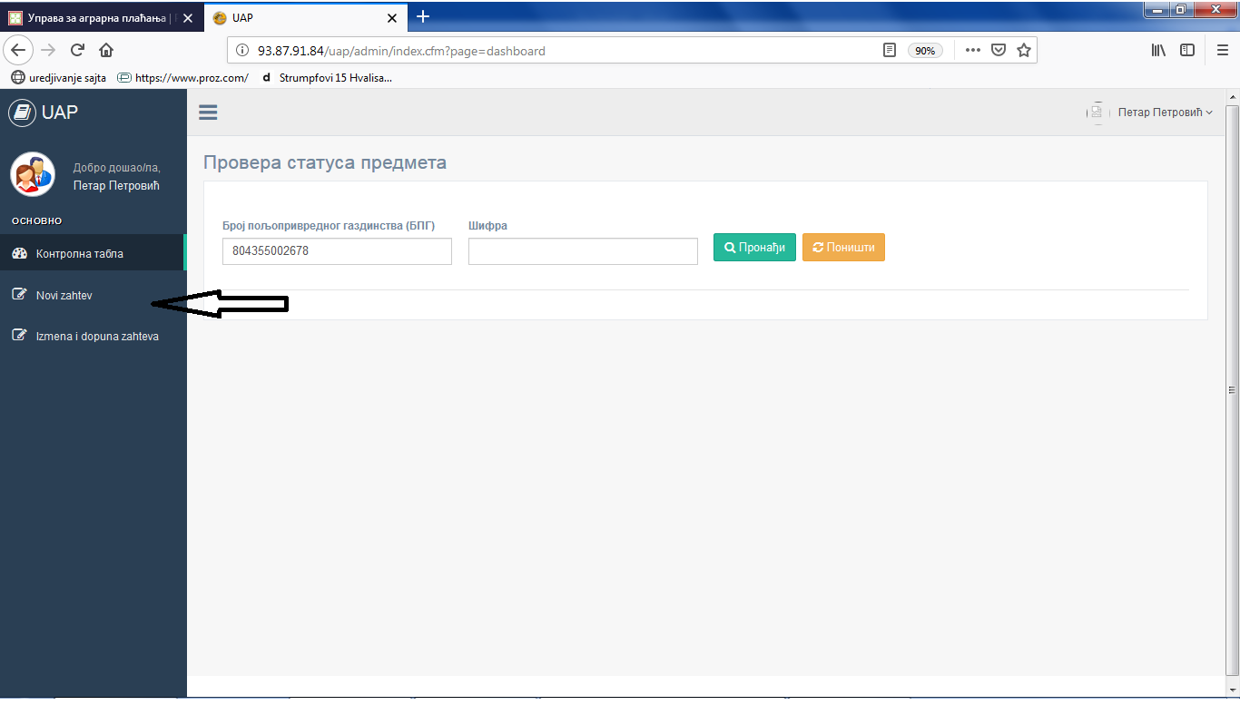

Кликом на опцију „ Нови захтев“ отварате нову страницу на којој ће се појавити подаци из регистрационе форме (уколико сте пријављени као гост појавиће Вам се празна форма коју је неопходно испунити) којима треба испунити подацима о кошницама. Унесите ИД број стајалишта и број кошница на њему, а потом кликните дугме „Додај“. Уколико имате више стајалишта поновите процес за свако стајалиште.

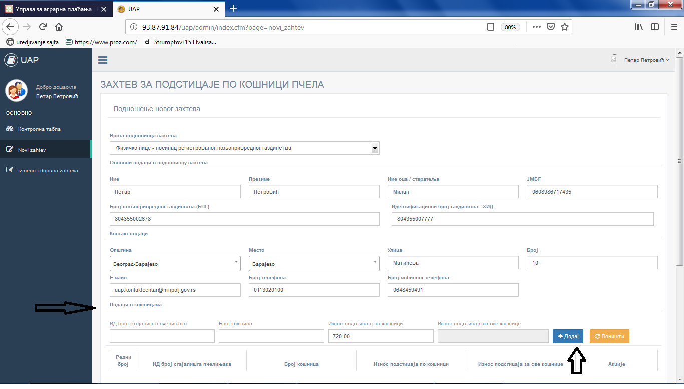

У наставку ове стране треба направити још неколико корака пре самог подношења захтева. Уколико сте унели све неопходне и тачне податке, прочитајте текст Изјаве у доњем левом углу и ако сте сагласни чекирајте Изјаву у коцкици која се налази на њеном почетку.
Уколико поседујете квалификовани електронски потпис изаберите опцију „Квалификовани дигитални сертификат“ и опцију „Електронски на мејл адресу“, унесите место подношења захтева. Пре бирања опције „пошаљи захтев“ прочитајте назначено Упутство које ће Вас даље водити кроз кораке неопходне за потписивање Захтева.

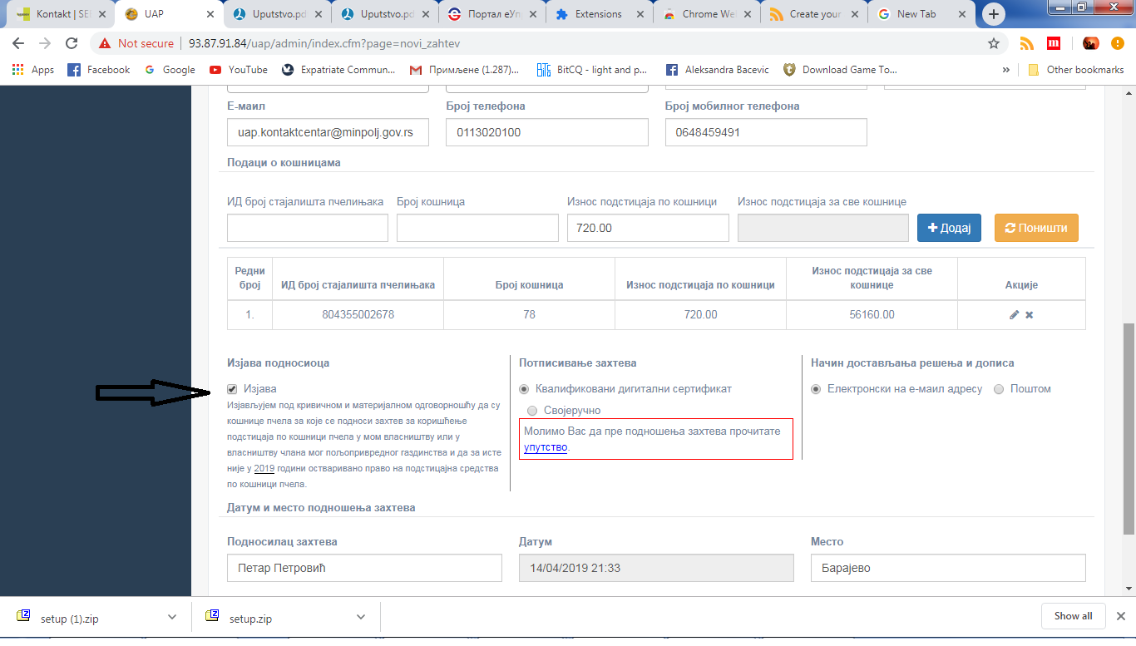

Пре слања захтева корисници који не посеују електронски потпис бирају опцију „Својеручно“.
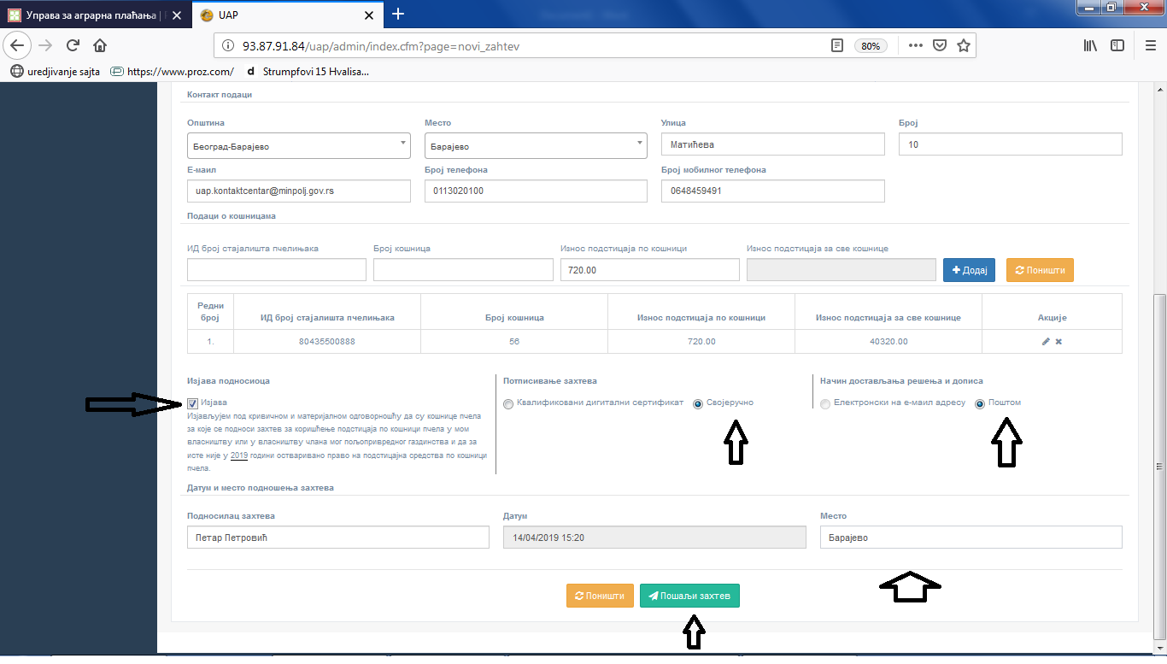
Захтев корисника без електронског потписа биће генерисан и појавиће се следећи прозор са обавештењем да кликом на означено место могу преузети Захтев.

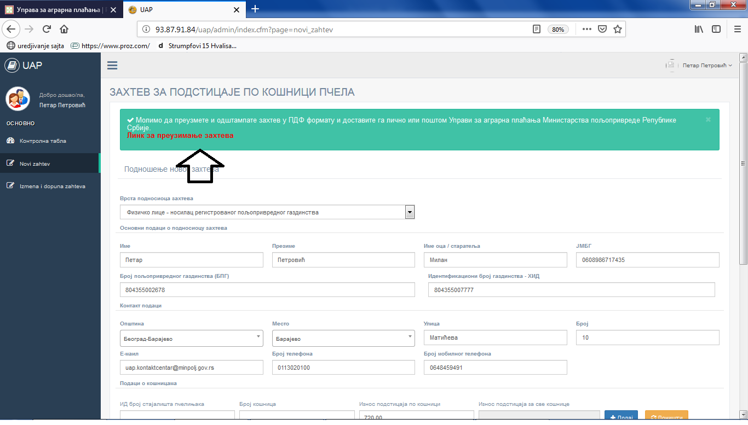
Захтев је генерисан у облику ПДФ документа и неопходно га је одштампати, потписати или оверити (када је реч о предузетнику) и послати на адресу Министарства пољопривреде, шумарства и водопривреде – Управа за аграрна плаћања, булевар краља Александра 84. Уколико штампач није повезан са вашим рачунаром можете га преузети кликом на означену опцију.

